Szukasz innowacji w kuchni? Sprawdź co potrafi płyta gazowa! Opinie mówią same za
siebie

Jeśliby zapytać ludzi, które urządzenie w ich domu mogłoby być bardziej zaawansowane technologicznie, kuchenka gazowa pewnie nie znalazłaby się na szczycie ich listy. Dlaczego? Ponieważ większość z nas używa swoich kuchenek prawie codziennie. Przez lata, a czasem nawet dziesięciolecia, przywykliśmy, że działają tak, a nie inaczej. Na szczęście, są firmy, które inspirowane technologią wychodzą poza utarte schematy i chcą dostarczać ludziom czegoś lepszego, niż to, co mieli dotychczas. Przykład? Solgaz i jego produkty. Wpisując w wyszukiwarce frazę: płyta gazowa opinie, możemy naocznie przekonać się, że to nie jest kolejny, zwykły sprzęt AGD. Dowiedzmy się więc, dlaczego.

Uwolnienie się od tradycyjnych schematów i odkrywanie nowych, innowacyjnych ścieżek wkroczyło także do kuchni. Nasze menu różni się od tego sprzed kilkunastu lat. Jesteśmy także coraz bardziej świadomymi konsumentami. Coraz większe znaczenie ma dla nas to, skąd pochodzi nasze jedzenie. Zwracamy także baczniejszą uwagę na metody przygotowywania posiłków. Przeszliśmy ogromną ewolucję, a wraz z nami sprzęt AGD. Nie jesteśmy już zdani tylko na tradycyjne kuchenki gazowe. Nasze nowoczesne podejście doskonale odzwierciedla instalowanie w wielu domach wysokiej klasy płyt gazowych bez płomieni. Płyta gazowa opinie o swojej wyjątkowości zdobyła tak szybko, jak szybko skradła serca swoich użytkowników, którzy sami mówią - z takim sprzętem to dopiero można gotować!

Zakochaj się od pierwszego gotowania
Zastanawiając się nad kupnem nowej kuchenki, albo wymianą starej na „lepszy model”, najlepiej skorzystać z opinii kogoś, kto już używa nowoczesnego sprzętu. Cóż może nam bardziej pomóc, niż szczere rekomendacje? W przypadku opcji płyta gazowa opinie użytkowników dotyczą nie tylko jej cech funkcjonalnych, ale także estetyki. Jedna z zadowolonych klientek firmy Solgaz zwraca uwagę, że płyta gazowa bez płomieni od razu skradła jej serce, pięknie wpasowując się w już urządzoną kuchnię. Bo płyta gazowa Solgaz to sprzęt, który zaskakuje. Zaskakuje swoim zupełnie innym wyglądem, swoją funkcjonalnością i prostotą używania. Do tego robi wrażenie na gościach, którym myli sie z indukcją, a jest przecież na gaz. Jeśli gotujesz dla wszystkich domowników, docenisz także możliwość bezproblemowego przygotowania obiadu dla licznej rodziny. Każdy, kto jej używa zgodzi się także, że płyta gazowa opinie o tym, że łatwo ją zachować w czystości, zdobyła jak najbardziej zasłużenie. Jej kolejnym dużym jej plusem jest to, że dba o nasz budżet, zużywając mniej gazu.

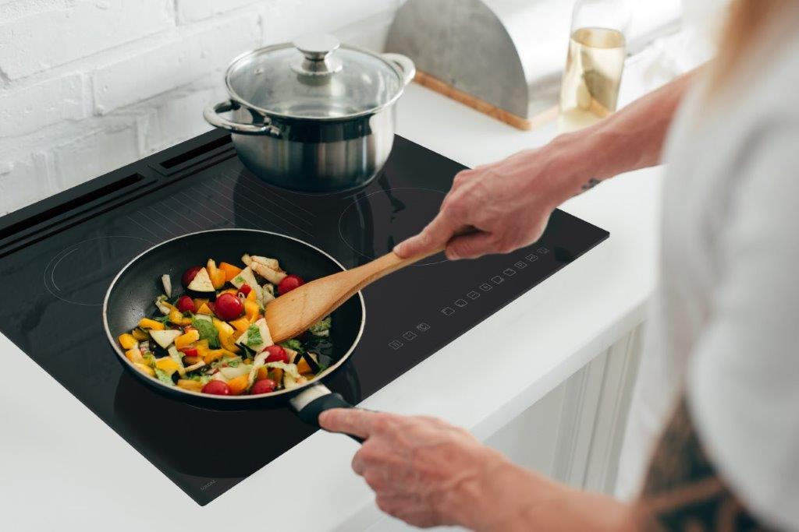

Koniec z przypalonymi garnkami
Czy gaz pod szkłem to urządzenie odpowiednie dla wszystkich? Zdecydowanie tak, biorąc pod uwagę, że płyta gazowa opinie od zadowolonych użytkowników zbiera na pęczki. Otóż są oni zdania, że na pewno jest to świetny wyrób dla kogoś, kto dużo czasu spędza w kuchni. Dla kogoś kto się tym bawi, kto lubi gotować. Jeśli natomiast częściej tylko odgrzewasz niż pichcisz – być może nie będziesz mógł odkryć wszystkich zalet tej niezwykłej płyty. A byłoby szkoda! Bo sterowanie płytą gazową to po prostu bajka. Zamiast starych pokręteł mamy funkcje dotykowe. To bardzo wygodne. Jednak to jeszcze nie wszystko. Płyta gazowa zużywa mniej gazu niż tradycyjna kuchenka, a prezentuje się znacznie bardziej okazale. Dodatkowe pole grzewcze jest bardzo przydatne i funkcjonale w kuchni. Doceniają to np. młode mamy, twierdząc, że taka kuchenka to dla nich ideał. Wygląd i funkcjonalność płyty gazowej są dopracowane w każdym calu. Zamknięte komory spalania gazu to także większe bezpieczeństwo i większa wydajność samych palników. No i możesz się pożegnać z przypalonymi garnkami.

Otwórz się na zmiany i postaw na nowoczesność w kuchni
Można stwierdzić, że Solgaz właściwie wymyślił płytę gazową na nowo. Skąd to przekonanie? Ponieważ to, co oferuje ten sprzęt, to niesamowita wygoda i funkcjonalność użytkowania. I rzeczywiście - płyta gazowa opinie na swój temat może potwierdzić w praktyce. Sterowanie dotykowe jest niezwykle intuicyjne i bardzo dobrze przemyślane. Jednak ze wszystkim się trzeba oswoić. Aby je polubić należy je po prostu dobrze poznać i wyzbyć się wcześniejszych nawyków związanych z obsługą kuchni palnikowej.
Każdy sprzęt mający inną zasadę działania niż dotychczas stosowany, wymaga pewnego przyzwyczajenia, zanim będziemy swobodnie się nim posługiwać. To się nazywa postęp. Gdyby nie on, to nadal wybieralibyśmy numer telefonu kręcąc tarczą. Producent postawił więc na innowacje, które wprowadzają naprawdę sporą dawkę ciekawych rozwiązań. Spalanie gazu w zamkniętej komorze, w kontrolowanych warunkach to po prostu większa wydajność i oszczędność. Rozkład miejsc grzejnych jest wręcz idealny. Zupełnie inny niż w tradycyjnych kuchenkach czy też płytach. Także technika gotowania jest tutaj inna niż na tradycyjnej kuchence.

Podsumowując, płyta gazowa opinie ma tak dobre, że aż kusi, by zacząć na niej gotować. Dlatego ten, kto stawia na innowacje, ale jest też przy tym pragmatyczny, musi jej „spróbować”. Bo to nie tylko estetyczny i nowoczesny, ale także bezpieczny sprzęt. Warto stawiać na innowacyjne rozwiązania, które się sprawdzają i opłacają.

